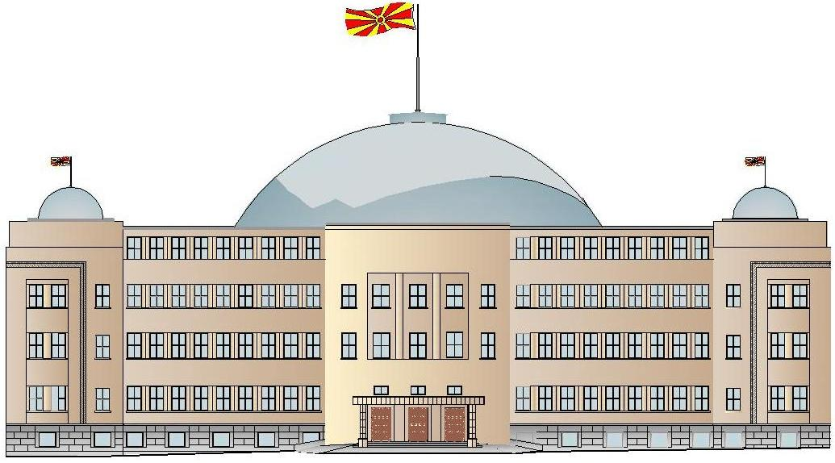
Собрание на Република Северна Македонија

ПОСТОЈАНА АНКЕТНА КОМИСИЈА ЗА ЗАШТИТА НА СЛОБОДИТЕ И ПРАВАТА НА ГРАЃАНИНОТ

ПОСТ-ЗАКОНОДАВЕН НАДЗОР НА ЗАКОНОТ ЗА ОПШТАТА УПРАВНА ПОСТАПКА

КОМЕНТАРИ, ЗАБЕЛЕШКИ, СУГЕСТИИ – ДОКАЗИ – ГИ ДОСТАВУВА

____________________________________________________________
(СТАВЕТЕ ГО ИМЕТО И КОНТАКТОТ ОВДЕ – НЕ Е ЗАДОЛЖИТЕЛНО )

